**Организация факультативного курса «Мир общения»**

**в 7 специальных классах**

В подростковом возрасте вопросы общения весьма актуальны и интересны. Детей волнуют проблемы приятельских и товарищеских отношений, вопросы построения взаимоотношений людей, поиск настоящей дружбы.

Этот период становления особенно сенситивен для развития основного психологического новообразования подросткового возраста – умения понимать чувства, переживания других людей и строить своё поведение и отношения с учётом этого.

Неудачи в построении общения и взаимодействия с окружающими ведут к внутреннему дискомфорту подростка, компенсировать который не могут никакие объективные высокие показатели в других сферах его жизни.

Программа предлагаемого факультативного курса учитывает, что у школьников седьмых классов всё более активную роль в развитии личности начинает играть ведущая в этом возрасте деятельность, основанная на общении со сверстниками.

В рамках данного курса по психологии при работе с учениками среднего звена **специальных классов** акцент сделан на развитии доверия к окружающим людям, построенном на анализе мотивов общения в общем плане и построении межличностных отношений, в частности.

Таким образом, у данного факультативного курса определились основные цели – развить у детей

1.Понимание чувств, настроения, переживаний других людей.

2.Построение адекватной Я-концепции.

3.Развитие интеллектуальной сферы (общих и специальных способностей, познавательной направленности).

4.Развитие навыков саморегуляции.

5.Развитие критического мышления.

6.Развитие самосознания

(чувства собственного достоинства, адекватной самооценки).

7.Развитие навыков принятия обоснованных решений.

8.Развитие эмоциональной сферы (чувств, переживаний, настроений).

9.Развитие навыков эффективного общения и конструктивного взаимодействия.

10.Приобретение опыта выхода из различных ситуаций.

11.Формирование навыков преодоления стресса.

12.Формированиеи развитие личностных и социальных навыков, навыков самопознания и саморазвития.

В ходе работы над данной темой определились основные методы, которые позволят достичь максимальной результативности при проведении факультативного курса: мозговой штурм, ролевое моделирование, дискуссия, беседа, рефлексия, диагностика, тренинг по практическим навыкам принятия решения и бесконфликтного общения.

Результатом обучения можно считать формирование у учащихся следующих качеств личности:

1.Уверенность в своих возможностях, адекватная самооценка.

2.Толерантность, эмоциональная устойчивость, эмпатия, доброжелательное отношение к многообразию проявлений жизни.

3.Умение решать проблемы, выбирая и используя различные конструктивные способы решения.

4.Создание условий для подростков по изучению личностных особенностей, повышению психологической компетентности, овладению навыков эффективного общения.

5.Повышение познавательной активности подростков, умение отстаивать свое мнение, приводить необходимые аргументы и факты.

Но самое главное – научить **подростка с особенным развитием** умению общаться, высказывать и отстаивать свое мнение, дать навыки общения в обществе на правах цельной, самостоятельной личности.

Хочется отметить психологические трудности, возникающие у подростка в процессе самоопределения:

1.Заниженная или завышенная самооценка, недостаточное знание самого себя, уровень притязаний.

2.Отсутствие высших жизненных ценностей, социальная незрелость.

3.Несформированность навыков принятия решения.

4.Тревожность, неуверенность в своих силах.

5.Несформированность коммуникативной, мотивационной и волевой сферы.

С учетом поставленных целей и задач, выбором активных методов, определившихся психологических особенностей развития подростка была разработана программа факультативного курса на 34 часа, в неделю – по 1 часу.

Каждое занятие факультатива представляет собой синтез лекционного материала, тестирования, ролевой игры, анализа ситуативных инсценировок, демонстрации результатов индивидуальной и коллективной работы, чтения художественных рассказов, использования Рабочей тетради и др.

На каждом занятии идет полная ориентированность психолога на готовность детей не только к восприятию нового материала, а вообще на готовность ребенка к общению. Ведь мы говорим об обучающихся **специальных** классов. И обязательная рефлексия, проработка, проговаривание полученных результатов, подведение итогов.

Предлагаем рассмотреть вопросы актуализации факультативных занятий на примере нескольких занятий.

|  |  |
| --- | --- |
| **Занятие №1** |  |
| **Тема** | **Знакомство. Правила** |
| **Цель** | **-создание благоприятных условий для работы в группе,**  **-ознакомление с основными принципами работы психологического тренинга,**  **-освоение приёмов активного стиля общения** |

**\*Приветствие**

**\*Упражнение «Знакомство»**

По уже сложившейся традиции тренинговых групп каждый из учеников делает себе визитку, при этом он вправе взять себе любое имя. Ученику предоставляется полная свобода выбора, даётся время для оформления визиток и подготовки к знакомству.

Психолог даёт задания:

Представиться каждому участнику.

Рассказать о своём имени.

Ответить на вопрос «Как ты сейчас себя чувствуешь?»

Психолог представляет программу и правила работы в группе. Проводится обсуждение и принятие с участниками правил работы в группе.

**Рабочая тетрадь. Задание 1**

**Правила работы в группе:**

1. Один говорит, все молчат.
2. Каждый говорит от своего имени, о себе, о своём мнении, о своих мыслях и чувствах (здесь и сейчас).
3. Конфиденциальность.
4. Безоценочность.
5. Активное участие.
6. Искренность в общении.

Правила принимаются по результатам голосования, после чего записываются в **Рабочей тетради (Задание 1. Продолжение)**

**\*Упражнение «Хлопки»**

**\*Анкета**

**Рабочая тетрадь. Задание 2**

Участникам предлагается ответить письменно на вопросы:

1.Что я знаю о себе?

2.Что я хочу узнать о себе?

3.Мои ожидания от данного курса?

Данные анкеты используются психологом для достижения содержательности занятий.

В соответствии с содержанием занятия была разработана рабочая тетрадь для обучающихся. Рассмотрим соотнесение материалов рабочей тетради и содержания занятия.

**Занятие № 1**

**Тема** **«Знакомство. Правила»**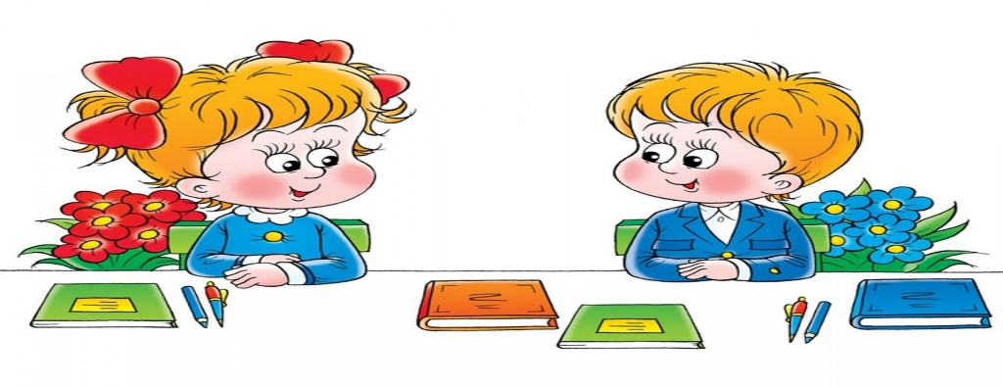

**1.Задание**

|  |  |
| --- | --- |
| **Мы сами определяем**  **Правила работы в группе** | 1.Один говорит - все молчат  (**мы слушаем, когда говорит наш собеседник**)  2.Каждый говорит от своего имени,  о себе, о своём мнении, о своих мыслях и чувствах  (**я хочу и могу говорить здесь и сейчас**)  3.Конфиденциальность  (**я никому не рассказываю о чужом мнении без разрешения**)  4.Безоценочность  (**каждый имеет свое мнение и уважает чужое мнение**)  5.Активное участие  (**мне интересно – я хочу общаться**)  6.Искренность в общении  (**я могу и хочу рассказать о том, что чувствую**) |

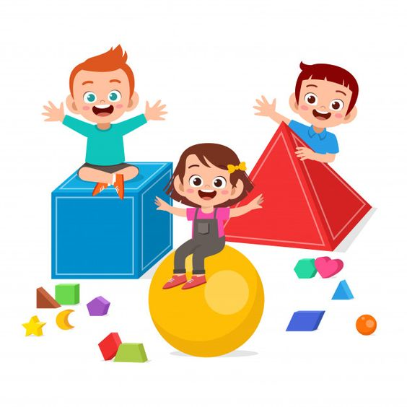

**ПРАВИЛА РАБОТЫ В ГРУППЕ**

**2.Задание**

**АНКЕТА**

**Внимательно прочитай вопросы и напиши ответы, хорошо подумав.**

**Ведь сейчас мы строим нашу совместную работу,**

**которая будет интересной и полезной**

|  |  |  |
| --- | --- | --- |
| **1** | **Что я знаю о себе?**  (Расскажи о себе главное) |  |
|  |
|  |
| **2** | **Что я хочу узнать о себе?**  (Может быть, есть качества, которые ты хочешь раскрыть в себе?) |  |
|  |
|  |
|  |
| **3** | **Мои ожидания от данного курса?**  (Как ты думаешь, на занятиях будет интересно?  Почему ты так думаешь?) |  |
|  |
|  |
|  |

Идет коллективная работа по принятию Правил работы в группе. После вербального общения, анализа полученного результата дети записывают правила на следующей странице, еще раз повторяя принятое коллективное решение, но только уже письменно, развивая, тем самым, не только память, но и грамматические навыки (автоматическое запоминание написания слов), творческое начало при оформлении страницы в своей тетради. Идет синтез групповой и индивидуальной работы.

Все картинки в Рабочей тетради подобраны тематически, соотносятся напрямую с детским восприятием.

Остановимся еще на одном занятии.

|  |  |
| --- | --- |
| **Занятие № 4** |  |
| **Тема** | **Рефлексия. Обратная связь. Стресс** |
| **Цель** | **-преодоление барьеров, мешающих полноценному самовыражению,**  **-развитие стрессоустойчивости,**  **-создание позитивного эмоционального фона** |

**\*Приветствие**

**\*Упражнение «Продолжи ряд»**

Подросткам предлагается продолжить ряд глаголов: заставили, велели, скомандовали… (приказали, потребовали)

**\*Чем отличаются**

Даётся для сравнения два понятия, определить, чем они отличаются.

-Эмпатия (осознание чувств другого человека, наличие сострадательной реакции).

-Симпатия (тёплое чувство к другому человеку, осознание его привлекательности)

**\*Что такое стресс?**

Предлагается назвать одним словом ситуации: двойка за контрольную; поздно вернулся домой, конфликт с родителями; поссорился с другом; сломался компьютер; потерял телефон.

**Резюме**: стрессовые ситуации.

Учащиеся предлагают свои понятия стресса.

**\*Лекционный материал психолога**

В сложной и опасной ситуации человек испытывает стресс. Величина стресса зависит от фактора, вызвавшего это состояние. Стрессоры бывают физиологические (высокая или низкая температура, недостаток кислорода, сильные боли, травмы) и психологические (страх, горе, перегрузка). Стрессовое состояние начинается с мобилизации резервных возможностей организма. Это проявляется в усилении работы сердца, гормональной системы, повышении мышечного тонуса. При воздействии кратковременного стрессора умеренной силы человек, как правило, к нему адаптируется. В экстремальной ситуации ему не удаётся справиться: организм либо не успевает мобилизовать свои энергетические ресурсы, либо они быстро истощаются и не успевают восстановиться. При длительном стрессе основной удар приходится на нервную систему, в результате чего возникает полное истощение сил и психические расстройства. Понятие стресс (давление, напряжение) стало известно в 1936 году. Его ввёл Ганс Селье, который определил это состояние как напряжение, возникающее под влиянием каких- либо сильных воздействий. Для того, чтобы не подвергать свой организм сильным напряжениям, с одной стороны, надо стараться избегать стрессовых ситуаций, а с другой – учиться противостоять стрессам (повышать энергетические возможности своего организма, вырабатывать умение регулировать своё эмоциональное состояние).

**\*Самоанализ. Диагностика «Как сильно ты подвержен стрессу?»**

**(анкета Э.Ховарда)**

**\*Упражнение «Чем полезен и чем может быть вреден стресс»**

Подростки размышляют и делают выводы. Совместно обсуждается, какие нежелательные эффекты могут возникнуть в результате стресса.

1.Эмоциональные эффекты: возрастание напряжения, тревожности, враждебности, мнительности, снижение самооценки.

2.Интеллектуальные эффекты: ухудшение памяти, внимания, темпов мышления, снижение успеваемости.

3.Поведенческие эффекты: снижение заинтересованности, нарушение сна и аппетита, нерешительность.

Психолог просит подумать над тем, какие источники могут вызвать стрессовую ситуацию (люди, работа, деньги, болезнь, школа).

**\*Упражнение «Выход из сложной ситуации»**

**Рабочая тетрадь. Задание 1.**

С учетом полученных результатов при анкетировании и, исходя из своего опыта, разработать программу или рекомендации по преодолению стресса. По желанию подростки представляют свои разработки.

**Рабочая тетрадь. Задание 2**

**\*Памятка**

1.Закалять своё тело. Меньше употреблять жиров, сладкого, мучного, ведь они ослабляют антистрессовую защиту организма.

2.Регулировать своё дыхание, так как оно, сбиваясь, первым реагирует на стресс. Положить правую руку на грудь, на вдохе считать: 1 – 10, на выдохе: 10 -1. На вдохе кулаки разжать, на выдохе сжать.

3.Юмор – это спасательный круг, посмейтесь, подойдите к зеркалу, постройте себе рожицы, похвалите себя.

4.Если стрессовое воздействие длится долго, переключайтесь на новый вид деятельности.

**\*Притча «Потеря»**

Мулла потерял осла, он ищет его и возносит благодарение к Аллаху. Когда у него спросили, за что он благодарит, мулла ответил:

«Я благодарю Аллаха за то, что не сидел на этом осле, а то ведь и я мог потеряться».

Обсуждение притчи.

Как теоретический материал занятия отражен в рабочей тетради

**Занятие № 4**

**Тема** **«Рефлексия**. **Обратная связь. Стресс»**



Картинка, показывающая стресс, выполнена в черно-белом цвете. Поэтому дети понимаю, как отрицательно может воздействовать на них чувство страха или беспокойства.

Но чтобы не закреплять это негативное состояние как основное, уже предлагается задание разработать Памятку, как преодолеть стресс, и предлагается новая картинка с улыбающимися детьми.

И как закрепление позитивного настроя в конце занятия рисунок солнечного дня и коллективная Памятка. Дети заканчивают занятие с ощущением радости, позитива и уверенностью, что страх можно преодолеть.

**1.Задание**  **Разработай программу или рекомендации по преодолению стресса**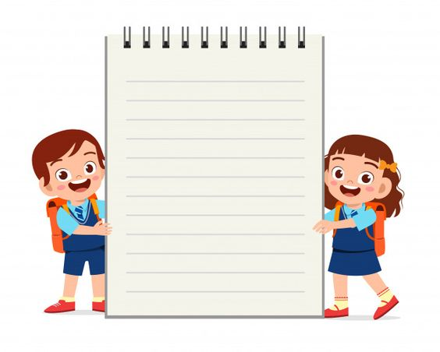

**Памятка**

**Как преодолеть стресс**

1. **Закалять своё тело. Меньше употреблять жиров, сладкого, мучного, ведь они ослабляют антистрессовую защиту организма.**
2. **Регулировать своё дыхание, так как оно, сбиваясь, первым реагирует на стресс. Положить правую руку на грудь, на вдохе считать: 1** - **10, на выдохе: 10** - **1. На вдохе кулаки разжать, на выдохе сжать.**
3. **Юмор – это спасательный круг. Посмейтесь, подойдите к зеркалу, постройте себе рожицы, похвалите себя.**
4. **Если стрессовое воздействие длится долго, переключайтесь на новый вид деятельности.**



Выполняя задания в рабочей тетради, ребенок постоянно рефлексирует, проводит анализ услышанного и увиденного, развивает ассоциативную память, делая рисунки в тетради, конечно, развивает уже имеющиеся навыки.

Разработанные занятия факультативного курса могут использоваться не только в работе с особенными детьми, но и на любых уроках в обычных классах в качестве психологической разгрузки детей после напряженной умственной работы, на классных часах - для изучения уровня сплоченности школьного коллектива, на родительских собраниях – для определения психологического состояния ребенка.